ĐẠI HỌC QUỐC GIA HÀ NỘI
TRƯỜNG ĐẠI HỌC CÔNG NGHỆ

NGUYỄN THỊ HOÀI

PHÁT TRIỂN ỨNG DỤNG MÔ PHỎNG NỀN WEB DỰA TRÊN TÁC TỬ SỬ DỤNG NỀN TẢNG GAMA

ĐỒ ÁN TỐT NGHIỆP ĐẠI HỌC HỆ CHÍNH QUY
Ngành:

HÀ NỘI – 2020
ĐẠI HỌC QUỐC GIA HÀ NỘI
TRƯỜNG ĐẠI HỌC CÔNG NGHỆ

NGUYỄN THỊ HOÀI

PHÁT TRIỂN ỨNG DỤNG MÔ PHỎNG NỀN WEB DỰA TRÊN TÁC TỬ SỬ DỤNG NỀN TẢNG GAMA

ĐỒ ÁN TỐT NGHIỆP ĐẠI HỌC HỆ CHÍNH QUY
Ngành:

Cán bộ hướng dẫn: Thầy Đặng Văn Đô

Cán bộ đồng hướng dẫn: Thầy Phạm Mạnh Linh

HÀ NỘI - 2020

LỜI CẢM ƠN
Kết thúc quá trình học tập bốn năm tại trường Đại học Quốc Gia Hà Nội, cá nhân tôi thật vinh dự khi có cơ hội được làm đồ án tốt nghiệp với mục đích nghiên cứu, thực hành và vận dụng các kiến thức khoa học và thực tiễn đã được tích luỹ suốt quá trình học tập tại Khoa Công Nghệ Thông Tin. Đồ án này, trước hết, phục vụ mục đích minh chứng và lưu trữ dự án học tập cá nhân của tôi, và cũng là tài liệu ghi chép lại quá trình thực hiện và kết quả của đồ án. Thứ hai, văn bản này cũng là tài liệu để các giảng viên đánh giá kết quả học tập và nghiên cứu cuối cùng của tôi trong quá trình học tập năm cuối ở Đại học Quốc Gia Hà Nội.
Tôi xin gửi lời cảm ơn chân thành nhất đến giảng viên hướng dẫn Đặng Văn Đô và thầy Phạm Mạnh Linh đã giúp đỡ tôi hoàn thành đồ án và cho tôi những chỉ dẫn bổ ích. Tiếp theo, tôi xin gửi lời cảm ơn Khoa Công Nghệ Thông Tin, trường Đại học Quốc Gia Hà Nội đã hướng dẫn tôi trong suốt 4 năm học tại trường và trao cho tôi niềm vinh dự được làm đồ án tốt nghiệp này. Trong hai tháng dành thời gian cho chủ đề “Phát triển ứng dụng mô phỏng nền Web dựa trên tác tử sử dụng nền tảng GAMA”, tôi đã học hỏi và tích luỹ thêm rất nhiều kiến thức bổ ích và giá trị, ở cả hai góc độ lý thuyết và thực hành.
Tôi cũng xin cảm ơn những người bạn và các cựu sinh viên đã cho tôi nhiều lời khuyên và hướng dẫn để tôi hoàn thành đồ án với kết quả tốt nhất. Tôi cũng xin gửi lời cảm ơn và lòng biết ơn to lớn đến cha mẹ và gia đình của tôi, những người luôn ở phía sau ủng hộ và động viên tôi.

TÓM TẮT
Đồ án “Phát triển ứng dụng mô phỏng nền Web dựa trên tác tử sử dụng nền tảng GAMA” là một dự án phần mềm được hình thành với mục đích cải tiến và nâng cấp …...
Sau khi hoàn thành đồ án này, cá nhân tôi đã học hỏi và nhìn nhận được một số kết luận quan trọng. Đầu tiên, phần mềm trong thời đại công nghệ 4.0 đang được phát triển mạnh mẽ không chỉ ở Việt Nam mà ở trên toàn thế giới. Vì vậy, xây dựng phần mềm để nâng cao tiện ích sử dụng là một điều rất cần thiết. Các phần mềm giúp việc lưu trữ và điều khiển trở nên chính xác và thuận lợi, tiết kiệm chi phí và nguồn lực. Việc sử dụng phần mềm cũng quản lý được các dữ liệu thiết yếu mà không cần phải truy vấn và tìm hiểu bằng thủ công như trước kia. Thứ hai, công nghệ phần mềm đang được các tập đoàn phát triển và nâng cấp, học sinh, sinh viên và các kĩ sư phần mềm phải luôn trau dồi bản thân để có các kiến thức hợp thời đại, nhằm tạo ra những sản phẩm tốt hơn, chất lượng hơn và mang lại hiệu quả sử dụng cao. Cuối cùng, một phần mềm có chất lượng tốt cần phải có sự đầu tư về thời gian và nguồn lực. Để phát triển dự án này hoàn hảo hơn nữa, cần có sự tham gia của các kĩ sư có chuyên môn khác để cùng chung xây dựng, ví dụ như kĩ sư thiết kế, kĩ sư kiểm thử và đánh giá chất lượng, v.v. Các kết luận này là những điều tôi đã rút ra sau quá trình làm đồ án và những kinh nghiệm này sẽ giúp tôi cải tiến đồ án của mình để trở thành một sản phẩm mang tính thực tiễn và có thể được sử dụng trong tương lai.
Từ khoá:

LỜI CAM ĐOAN
Tôi là Nguyễn Thị Hoài, mã số sinh viên 16022433, sinh viên lớp N, khoá 61. Giảng viên hướng dẫn là thầy Đặng Văn Đô và thầy Phạm Mạnh Linh. Tôi xin cam đoan toàn bộ nội dung được trình bày trong đồ án “Phát triển ứng dụng mô phỏng nền Web dựa trên tác tử sử dụng nền tảng GAMA” là kết quả quá trình tìm hiểu và nghiên cứu của tôi. Các dữ liệu được nêu trong đồ án là hoàn toàn trung thực, phản ánh đúng kết quả thực tế. Mọi thông tin trích dẫn đều tuân thủ các quy định về sở hữu trí tuệ; các tài liệu tham khảo được liệt kê rõ ràng. Tôi xin chịu hoàn toàn trách nhiệm với những nội dung được viết trong đồ án này.
Hà Nội, ngày … tháng … năm 2020
Người cam đoan

Nguyễn Thị Hoài

MỤC LỤC
PHẦN MỞ ĐẦU 1
CHƯƠNG 1: CƠ SỞ LÝ THUYẾT 2
1.1. Quy trình phát triển phần mềm 2
1.2. Tổng quan về GAMA 2
1.3. Sơ lược postgreSQL 8
1.4. Ngôn ngữ lập trình Java 9
1.5. Ngôn ngữ lập trình Angular 11
CHƯƠNG 2: THIẾT KẾ CƠ SỞ DỮ LIỆU VÀ THUẬT TOÁN 15
CHƯƠNG 3: TRIỂN KHAI CHƯƠNG TRÌNH 16
CHƯƠNG 4: MÔ PHỎNG CHƯƠNG TRÌNH VÀ KẾT QUẢ 17
KẾT LUẬN 18
PHỤ LỤC 19
TÀI LIỆU THAM KHẢO 1

DANH MỤC KÝ HIỆU VÀ CHỮ VIẾT TẮT

DANH MỤC HÌNH VẼ

PHẦN MỞ ĐẦU
1. Lý do lựa chọn đề tài
2. Mục đích và nhiệm vụ nghiên cứu
3. Đối tượng và phạm vi nghiên cứu
4. Phương pháp nghiên cứu
5. Cấu trúc của đồ án
Ngoài phần mở đầu, kết luận, danh mục tài liệu tham khảo, phụ lục, nội dung đồ án tốt nghiệp được kết cấu thành 04 chương:
Chương 1: Cơ sở lý thuyết
Chương 2: Thiết kế cơ sở dữ liệu và thuật toán
Chương 3: Triển khai chương trình
Chương 4: Mô phỏng chương trình và kết quả

CHƯƠNG 1: CƠ SỞ LÝ THUYẾT

1.1. Quy trình phát triển phần mềm

1.2. Tổng quan về GAMA
1.2.1 Giới thiệu về GAMA
GAMA là một nền tảng mô phỏng, nhằm mục đích cung cấp cho các chuyên gia lĩnh vực, người lập mô hình và nhà khoa học máy tính một môi trường phát triển mô hình và mô phỏng hoàn chỉnh để xây dựng các mô phỏng đa tác nhân rõ ràng trong không gian. Nó đã được phát triển lần đầu tiên bởi nhóm nghiên cứu Việt – Pháp MSI (đặt tại IFI, Hà Nội, và một phần của Đơn vị Nghiên cứu Quốc tế IRD/SU UMMISCO) từ năm 2007 đến năm 2010, và hiện được phát triển bởi một nhóm các đối tác học thuật và công nghiệp. của UMMISCO, trong đó có Đại học Rouen, Pháp, Đại học Toulouse 1, Pháp, Đại học Orsay, Pháp, Đại học Cần Thơ, Việt Nam, Đại học Quốc gia Hà Nội, EDF R&D, Pháp, và CEA LISC, Nước Pháp.
1.2.2. Đặc điểm của GAMA
+ Có thể sử dụng được cho nhiều ứng dụng khác nhau
+ Phần mềm được phát triển theo giấy phép GPL/LGPL: miễn phí
+ Tích hợp ngôn ngữ mô hình hóa (GAML) và môi trường phát triển: giúp người sử dụng (ngay cả đối với người không phải kỹ sư tin học) có thể xây dựng được mô hình một cách dễ dàng và nhanh chóng.
+ Phát triển theo ngôn ngữ Java: dễ dàng mở rộng để đưa các dữ liệu mới vào
+ Công cụ tích hợp để phân tích mô hình: không gian tham số rộng để nghiên cứu và căn chỉnh mô hình
1.2.3. Phạm vi của GAMA
+ Hỗ trợ phát triển các mô hình phức tạp
+ Tích hợp trực tiếp dữ liệu địa lý và hệ thống thông tin địa lý với mô hình dựa trên tác tử
+ Tích hợp cách tiếp cận phương pháp luận để xây dựng mô hình nhiều cấp độ
+ Tích hợp nhiều công cụ: công cụ hỗ trợ quá trình quyết định sử dụng nhiều tiêu chí, chức năng phân nhóm, công cụ thống kê…
+ Dễ mở rộng nhờ cấu trúc mở gắn với công nghệ Java: khung OSGI và chú thích trong Java
1.2.4. Nền tảng
GAMA bao gồm một ứng dụng duy nhất dựa trên kiến ​​trúc RCP do Eclipse cung cấp. Trong phần mềm ứng dụng duy nhất này, thường được gọi là platform, người dùng có thể thực hiện mà không cần thêm phần mềm của bên thứ ba, hầu hết các hoạt động liên quan đến mô hình hóa và mô phỏng, cụ thể là chỉnh sửa mô hình và mô phỏng, trực quan hóa và khám phá chúng bằng các công cụ chuyên dụng.
GAMA được thực hiện bằng cách trước tiên cung cấp một số nền tảng về các khái niệm quan trọng được tìm thấy trong toàn bộ platform, đặc biệt là các khái niệm về không gian làm việc và dự án, đồng thời giải thích cách tổ chức và điều hướng thông qua các mô hình. Sau đó, xem xét phiên bản của các mô hình và các công cụ và thành phần khác nhau của nó (tất nhiên là các trình soạn thảo chuyên dụng và các công cụ liên quan, nhưng cũng có cả trình xác nhận). Cuối cùng, chỉ ra cách chạy thử nghiệm trên các mô hình này và những gì hỗ trợ mà giao diện người dùng có thể cung cấp cho người dùng trong tác vụ này.
1.2.5. Phiên bản GAMA
- GAMA 1.8.1 (bản phát hành cuối cùng) có 6 phiên bản khác nhau:
+ 2 phiên bản cho mỗi 3 môi trường (theo mặc định là 64 bit) Windows, MacOS X và Linux (được thử nghiệm chủ yếu trên Ubuntu),
+ Đối với mỗi hệ điều hành, một phiên bản bao gồm Java JDK (1.8.0_161 trong 64 bit) và một phiên bản thì không.
- Điều quan trọng cần lưu ý là mỗi phiên bản có ưu và nhược điểm riêng:
+ Phiên bản bao gồm Java JDK dễ cài đặt hơn vì nó chỉ yêu cầu giải nén tệp đã tải xuống và chạy nó. Nhưng JDK được cung cấp không được cập nhật tự động để khắc phục sự cố bảo mật. Do đó, JDK này không nên được sử dụng với bất kỳ ứng dụng nào khác.
+ Phiên bản không có JDK yêu cầu Java 1.8 Oracle JDK phải được cài đặt trên máy tính người dùng (ít nhất là bản cập nhật 161). Ưu điểm của phiên bản này là tải tệp tin nhẹ hơn và người dùng có thể cập nhật Java JDK để ngăn chặn các lỗ hổng bảo mật mới.
Lưu ý rằng các phiên bản trước (GAMA 1.8RC2 và 1.7) đi kèm với phiên bản 32 bit cho Windows và Linux (nhưng không có bất kỳ phiên bản nào có Java JDK đi kèm). Trước tiên, người cần xác định phiên bản nào sẽ sử dụng (tùy thuộc vào máy tính của người dùng, có thể hỗ trợ hoặc không, hỗ trợ hướng dẫn 64 bit, nhưng cũng dựa trên phiên bản Java đã được cài đặt, vì số bit của hai phiên bản phải khớp nhau).
1.2.6. Headless Mode
Mục đích của tính năng này là có thể chạy một hoặc nhiều giao diện phiên bản của GAMA mà không cần bất kỳ giao diện người dùng nào, để các mô hình và thử nghiệm có thể được khởi chạy trên lưới hoặc theo cụm. Nếu không có GUI, dung lượng bộ nhớ cũng như tốc độ mô phỏng thường được cải thiện đáng kể. Trong chế độ này, GAMA chỉ có thể được sử dụng để chạy thử nghiệm và không thể chỉnh sửa hoặc quản lý các mô hình.
- Command: Có 2 cách để chạy thử nghiệm GAMA trong chế độ headless: sử dụng tập lệnh shell script chuyên dụng (khuyến nghị) hoặc chạy trực tiếp từ dòng lệnh. Các tập lệnh này đều có 2 đối số: tệp thử nghiệm và đầu ra.
+ Shell Script: Có thể được tìm thấy trong GAMA, tên là gamaHeadless.sh trên MacOSX và Linux hoặc gamaHeadless.bat trên Windows.
trong đó:
- tệp thông số đầu vào $1: tệp xml xác định các thông số thử nghiệm và đầu ra
- đường dẫn thư mục đầu ra $2: thư mục chứa kết quả mô phỏng
+ Java Command:
trong đó:
- $GAMA_CLASSPATH: chứa đường dẫn tương đối hoặc tuyệt đối của các ‘jar’ bên trong thư mục GAMA plugins và các ‘jar’ được tạo bởi người dùng.
- tệp thông số đầu vào $1: tệp xml xác định các thông số thử nghiệm và đầu ra
- đường dẫn thư mục đầu ra $2: thư mục chứa kết quả mô phỏng
- Experiment Input File (tệp đầu vào thử nghiệm): Tệp đầu vào xml có dạng như sau:
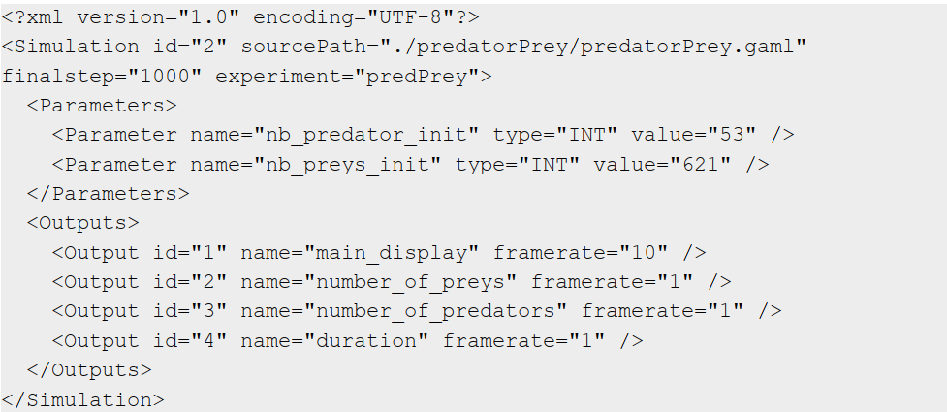
+ Heading:
trong đó:
- id: cho phép tạo tiền tố cho các tệp đầu ra thử nghiệm với các mô phỏng lớn
- sourcePath: chưa đường dẫn tương đối hoặc tuyệt đối để đọc mô hình gaml
- finalstep: xác định số bước mô phỏng bạn muốn chạy
- experiment: xác định thử nghiệm nào nên được chạy trên mô hình. Experiment phải tồn tại, nếu không chế độ headless sẽ không được thoát.
+ Parameters: Một dòng cho mỗi tham số bạn muốn chỉ định giá trị:
trong đó:
- name: tên của tham số trong mô hình gaml
- type: loại tham số (INT, FLOAT, BOOLEAN, STRING)
- value: giá trị đã chọn
+ Outputs: Một dòng cho mỗi giá trị đầu ra mà bạn muốn truy xuất. Đầu ra có thể là tên của màn hình hoặc hiển thị đã được xác định trong phần output của thử nghiệm hoặc tên thuộc tính đã được xác định trong thử nghiệm hoặc chính mô hình (trong phần ‘global’)
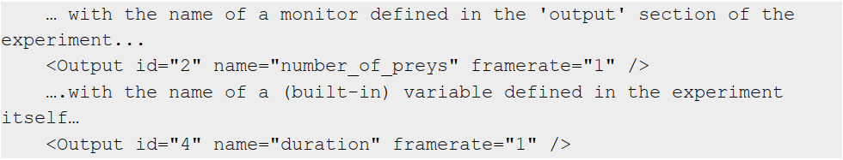
trong đó:
- name: tên của đầu ra trong phần “output/permanent” hoặc tên thuộc tính experiment/model để truy xuất
- framerate: tần suất giám sát (ví dụ: mỗi 1 bước, mỗi 2 bước, mỗi 100 bước,…)
lưu ý:
- giá trị tốc độ khung hình (framerate value) càng thấp thì thử nghiệm càng dài
- nếu đầu ra đã chọn là hiển thị, một tệp hình ảnh sẽ được tạo ra và tệp đầu ra chứa đường dẫn để truy cập hình ảnh này.
- Output Directory: Trong thử nghiệm headless, một thư mục sẽ được tạo ra có cấu trúc như sau:
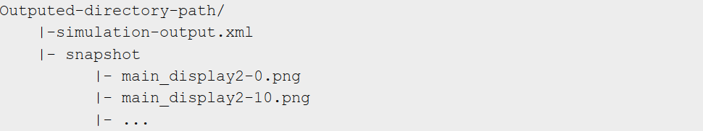
trong đó:
- simulation-output.xml: chứa các kết quả
- snapshot: chứa các ảnh chụp nhanh được tạo ra trong quá trình mô phỏng
+ Simulation Output: Một tệp simulation-output.xml được tạo ra có nội dung như sau:
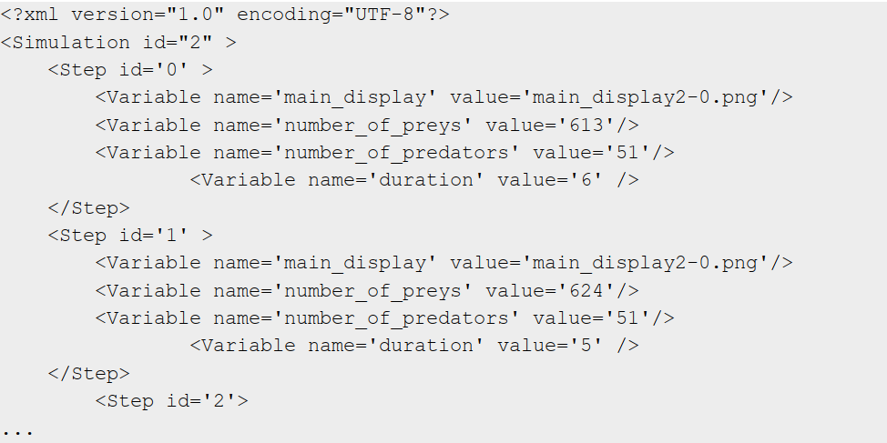
trong đó:
- <Simulation id="2" >: khối chứa kết quả mô phỏng có id là 2 (id này được xác định trong Input Experiment File)
- <Step id='1' > ... </Step>: thực hiện một khối cho mỗi bước. id tương ứng với số bước.
+ Step:
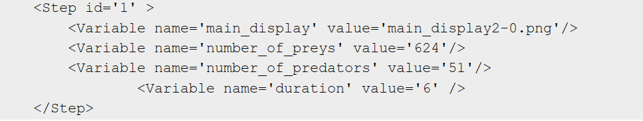
có một khối Variable cho mỗi đầu ra được xác định trong Output Experiment File.
+ Variable:
trong đó:
- name: tên đầu ra, biến mô hình
- value: giá trị hiện tại của biến mô hình
lưu ý rằng giá trị của đầu ra được lặp lại theo tốc độ khung hình được xác định trong Input Experiment File.
- Snapshot file: Thư mục này chứa các hình ảnh được tạo trong quá trình thử nghiệm. Có một hình ảnh trên mỗi đầu ra hiển thị trên mỗi bước (theo tốc độ khung hình). Tên tệp tuân theo quy ước đặt tên, ví dụ:
lưu ý rằng đầu ra sẽ được lưu với đuôi mở rộng là .png.

1.3. Sơ lược postgreSQL
1.3.1. Giới thiệu về PostgreSQL
PostgreSQL là một hệ thống quản trị cơ sở dữ liệu quan hệ miễn phí và nguồn mở (RDBMS) tập trung vào khả năng mở rộng và tuân thủ các tiêu chuẩn kỹ thuật. Nó được thiết kế để xử lý một loạt các khối lượng công việc lớn, từ các máy tính cá nhân đến kho dữ liệu hoặc dịch vụ Web có nhiều người dùng đồng thời.
PostgreSQL bắt đầu từ năm 1986 như một phần của dự án POSTGRES tại Đại học California tại Berkeley. Đây là cơ sở dữ liệu mặc định cho macOS Server, và cũng có các bản phân phối cho Linux, FreeBSD, OpenBSD và Windows.
1.3.2. Vì sao sử dụng PostgreSQL?
PostgreSQL sở hữu một hệ tính năng đa dạng giúp hỗ trợ các nhà phát triển xây dựng app, các nhà quản trị bảo vệ toàn vẹn dữ liệu, và tạo ra một môi trường chịu lỗi fault-tolerant giúp bạn quản lý dữ liệu bất kể tập dữ liệu lớn hay nhỏ. Bên cạnh hệ thống nguồn mở và miễn phí, PostgreSQL cũng có khả năng mở rộng tuyệt vời. Ví dụ, chúng ta có thể định nghĩa các kiểu dữ liệu riêng, xây dựng các hàm tùy chỉnh, hay viết mã từ các ngôn ngữ lập trình khác nhau mà không cần biên dịch lại cơ sở dữ liệu.
PostgreSQL tuân theo tiêu chuẩn SQL nhưng không mâu thuẫn với các tính năng truyền thống hay có thể dẫn đến các quyết định kiến trúc gây hại. Nhiều tính năng theo tiêu chuẩn SQL được hỗ trợ, tuy nhiên đôi khi có thể có cú pháp hoặc hàm hơi khác một chút.
- PostgreSQL cung cấp cho người dùng nhiều tính năng hiện đại hỗ trợ các nhà phát triển xây dựng ứng dụng như:
+ Kiểu dữ liệu: nguyên thuỷ (các số nguyên, boolean, số, chuỗi); cấu trúc (UUID, phạm vi, mảng, ngày/giờ); Hình học (điểm, đường thẳng, đường tròn, đa giác); Tùy chỉnh (loại hỗn hợp, loại tuỳ chỉnh); Tài liệu (JSON/JSONB, XML, Key-value).
+ Toàn vẹn dữ liệu: Ràng buộc loại từ, Primary Keys, Foreign Keys, UNIQUE, NOT NULL, Khóa khuyến nghị/ Advisory Locks, Khóa hàm số/ Explicit Locks,…
+ Hiệu suất, đồng quy: Tính năng lập danh mục, lập danh mục nâng cao, trình lập kế hoạch, trình tối ưu hóa truy cập phức tạp, thống kê số liệu trên nhiều cột, quét index – only, giao tác – giao tác dạng test, điều khiển đồng thời nhiều phiên bản (MVCC), phân vùng bảng, truy vấn đọc song song, độ tin cậy, disaster recovery, nhật ký ghi trước (Write-ahead Logging – WAL), replication, khôi phục điểm – thời gian, bảng
+ Chức năng bảo mật: Bảo mật, xác thực (SCRAM-SHA-256, SSPI, LDAP, GSSAPI, Certificate và các hình thức khác), hệ thống kiểm soát truy cập mạnh mẽ, bảo mật cấp độ cột – hàng.
+ Khả năng mở rộng: phương pháp lưu trữ, ngôn ngữ thủ tục (PL / PGSQL, Python, Perl, và nhiều ngôn ngữ khác), PostGIS, tính năng kết nối cơ sở dữ liệu hoặc luồng khác với giao diện SQL chuẩn, cùng nhiều tính năng mở rộng khác.
+ Tìm kiếm văn bản: Tìm kiếm văn bản đầy đủ, hệ thống các bộ ký tự quốc tế (thông qua ICU collations).
+ Tính năng khác: Khả năng quản lý số lượng người dùng đang thao tác cùng lúc, phù hợp với môi trường sản xuất quản lý nhiều terabyte và petabyte.
1.3.3. Vai trò của PostgreSQL
PostgreSQL là một hệ thống quản trị dữ liệu mở dành cho các doanh nghiệp. Hệ thống quản lý này tương thích với nhiều nền tảng khác nhau, sử dụng được đa dạng ngôn ngữ và phần mềm trung gian phổ biến hiện nay. Bởi vậy, PostgreSQL được áp dụng nhiều trong các ngành dữ liệu GIS của chính phủ, tài chính ngân hàng, sản xuất – kinh doanh, công nghệ web và các công việc thu thập dữ liệu khoa học.

1.4. Ngôn ngữ lập trình Java
1.4.1. Giới thiệu về ngôn ngữ lập trình Java
Java là một một ngôn ngữ lập trình hiện đại, bậc cao, hướng đối tượng, bảo mật và mạnh mẽ và là một Platform.
Platform: Bất cứ môi trường phần cứng hoặc phần mềm nào mà trong đó có một chương trình chạy, thì được hiểu như là một Platform. Với môi trường runtime riêng cho mình (JRE) và API, Java được gọi là Platform.
Ngôn ngữ lập trình Java ban đầu được phát triển bởi Sun Microsystems do James Gosling khởi xướng và phát hành vào năm 1995. Phiên bản mới nhất của Java Standard Edition là Java SE 8. Với sự tiến bộ của Java và sự phổ biến rộng rãi của nó, nhiều cấu hình đã được xây dựng để phù hợp với nhiều loại nền tảng khác nhau. Các phiên bản J2 mới đã được đổi tên thành Java SE, Java EE và Java ME. Phương châm của java là "Write Once, Run Anywhere" - viết một lần chạy nhiều nơi, nghĩa là chỉ cần viết một lần trên window chẳng hạn, sau đó vẫn chương trình đó có thể chạy trên Linux, Android, các thiết bị J2ME...
1.4.2. Các tính năng của Java
Ngôn ngữ lập trình java có các tính năng sau:
+ Hướng đối tượng - Trong Java, mọi thứ đều là một Object. Java có thể dễ dàng mở rộng và bảo trì vì nó được xây dựng dựa trên mô hình Object.
+ Nền tảng độc lập - Không giống nhiều ngôn ngữ lập trình khác bao gồm cả C và C++, khi Java được biên dịch, nó không được biên dịch thành ngôn ngữ máy nền tảng cụ thể, thay vào mã byte - nền tảng độc lập. Mã byte này được thông dịch bởi máy ảo (JVM) trên nền tảng nào đó mà nó đang chạy.
+ Đơn giản - Java được thiết kế để dễ học. Nếu bạn hiểu khái niệm cơ bản về OOP Java, sẽ rất dễ để trở thành master về java.
+ Bảo mật - Với tính năng an toàn của Java, nó cho phép phát triển các hệ thống không có virut, giả mạo. Các kỹ thuật xác thực dựa trên mã hoá khóa công khai.
+ Kiến trúc - trung lập - Trình biên dịch Java tạo ra định dạng tệp đối tượng kiến trúc trung lập, làm cho mã biên dịch được thực thi trên nhiều bộ vi xử lý, với sự hiện diện của hệ điều hành Java.
+ Portable - Là kiến trúc tập trung và không có khía cạnh thực hiện phụ thuộc của đặc tả này làm cho Java khả chuyển. Trình biên dịch trong Java được viết bằng ANSI C, đó là một tập con POSIX.
+ Mạnh mẽ - Java làm nỗ lực để loại trừ các tình huống dễ bị lỗi bằng cách kiểm tra lỗi tại thời gian biên dịch và kiểm tra lỗi tại runtime.
+ Đa luồng - Với tính năng đa luồng của Java có thể viết các chương trình có thể thực hiện nhiều tác vụ đồng thời. Tính năng thiết kế này cho phép các nhà phát triển xây dựng các ứng dụng tương tác có thể chạy trơn tru hơn.
+ Thông dịch - Mã byte Java được dịch trực tiếp tới các máy tính gốc và không được lưu trữ ở bất cứ đâu.
+ Hiệu năng cao - Với việc sử dụng trình biên dịch Just-In-Time, Java cho phép thực hiện hiệu năng cao.
+ Phân tán - Java được thiết kế cho môi trường phân tán của Internet.
+ Năng động - Java là năng động hơn C hoặc C++ vì nó được thiết kế để thích nghi với môi trường đang phát triển. Các chương trình Java có thể mang một lượng lớn thông tin tại runtime mà có thể được sử dụng để xác minh và giải quyết các truy cập vào các đối tượng tại runtime.
1.4.3. Spring Boot: Framework
Spring Boot là một dự án nổi bật trong hệ sinh thái Spring Framework. Nếu như trước đây, công đoạn khởi tạo một dự án Spring khá vất vả từ việc khai báo các dependency trong file pom.xml cho đến cấu hình bằng XML hoặc annotation phức tạp, thì giờ đây với Spring Boot, chúng ta có thể tạo các ứng dụng Spring một cách nhanh chóng và cấu hình cũng đơn giản hơn.
Dưới đây là một số ưu điểm nổi bật của Spring Boot:
+ Đóng gói ứng dụng Spring dưới dạng một file JAR (stand-alone application). Chúng ta có thể dễ dàng start ứng dụng Spring chỉ với câu lệnh quen thuộc java -jar.
+ Tối ưu công đoạn cấu hình cho ứng dụng Spring, không sinh code cấu hình và không yêu cầu phải cấu hình bằng XML.
+ Cung cấp một loạt các tính năng phi chức năng phổ biến cho các dự án lớn như nhúng trực tiếp web server như Tomcat, Jetty, ... vào ứng dụng, bảo mật, health check...
Hiện tại, Spring Boot có 2 version chính là: v1.5.x và v2.x
Một số tính năng nổi bật của Spring Boot có thể kể đến như: SpringApplication, Externalized Configuration, Profiles, Logging, JSON, Developing Web Applications, Graceful shutdown, RSocket,…

1.5. Ngôn ngữ lập trình Angular
1.5.1. Giới thiệu về ngôn ngữ lập trình Angular
Angular là một javascript framework do google phát triển để xây dựng các Single Page Application (SPA) bằng JavaScript, HTML và TypeScript. Angular cung cấp các tính năng tích hợp cho animation, http service và có các tính năng như auto-complete, navigation, toolbar, menus,… Code được viết bằng TypeScript, biên dịch thành JavaScript và hiển thị tương tự trong trình duyệt.
1.5.2. Các phiên bản của Angular
Angular JS: Phiên bản đầu tiền của Angular là AngularJS được bắt đầu từ năm 2009 và đc ra mắt vào 20/10/2010, do lập trình viên Misko Hevery tại Google viết ra như là một dự án kiểu “viết cho vui”. Lúc đó Angular JS được viết theo mô hình MVC (Model-View-Controller) trong đó:
- Model là thành phần trung tâm thể hiện hành vi của ứng dụng và quản lí dữ liệu
- View được tạo ra dựa trên thông tin của Model
- Controller đóng vai trò trung gian giữa Model và View và để xử lý logic
Angular 2: Sau phiên bản Angular JS thì vào tháng 3 năm 2015 phiên bản bản Angular 2 ra đời nhằm thay thế Angular JS với các khái niệm mới nhằm đơn giản hóa và tối ưu cho quá trình phát triển sử dụng framework này. Angular 2 thay đổi hoàn toàn so với Angular JS bằng việc thay Controllers và $scope (Angular JS) bằng components và directives. Components = directives + template, tạo nên view của ứng dụng và xử lí các logic trên view. Angular 2 hoàn toàn được viết bằng Typescript. Angular 2 nhanh hơn Angular JS, hỗ trợ đa nền tảng đa trình duyệt, cấu trúc code được tổ chức đơn giản và dễ sử dụng hơn.
Angular 4: Ra mắt vào tháng 3/2017 đây là một phiên bản nâng cấp từ Angular 2 nên kiến trúc không thay đổi nhiều ngoài việc giảm thiểu code được tạo ra từ đó giảm kích thước tệp được đóng gói xuống 60%, đẩy nhanh quá trình phát triển ứng dụng.
Angular 5: Đã được phát hành vào ngày 1 tháng 11 năm 2017 với mục tiêu thay đổi về tốc độ và kích thước nên nó nhanh hơn và nhỏ hơn Angular 4. Các tính năng mới so với Angular 4:
- Sử dụng HTTPClient thay vì HTTP: bởi vì nó nhanh, an toàn và hiệu quả hơn.
- Với phiên bản Angular 5 mặc định sử dụng RxJs 5.5
- Multiple export aliases: Một component có thể được xuất bằng nhiều bí danh (aliases) để giảm bớt quá trình di chuyển.
- Internationalized Pipes for Number, Date, and Currency: Các pipe mới được giới thiệu để tiêu chuẩn hóa tốt hơn.
- Tối ưu hóa build production bằng việc sử dụng công cụ build optimizer được tích hợp sẵn vào trong CLI. Công cụ này tối ưu tree shark và loại bỏ code dư thừa.
- Cải thiện tốc độ biên dịch bằng việc dùng TypeScript transforms, giờ đây khi build sẽ sử dụng lệnh “ng serve –aot”. AOT sẽ cải thiện performace khi load page và nó được dùng để deploy app lên production
Angular 6: Cập nhật CLI, command line interface: thêm một số lệnh mới như ng-update để chuyển từ version trước sang version hiện tại; ng-add để thêm các tính năng của ứng dụng để trở thành một ứng dụng web tiến bộ. Angular Element: Cho phép các component của Angular được triển khai dưới dạng component web, sau đó có thể được sử dụng trong bất kỳ trang HTML nào một cách dễ dàng. Multiple Validators: cho phép nhiều Validators được áp dụng trên form builder. Tree-shakeable providers: giúp loại bỏ mã code chết. Sử dụng RxJS 6 với syntax thay đổi.
Angular 7: Được phát hành vào 18 tháng 10 năm 2018 với những thay đổi như :
- ScrollingModule : Để scroll load dữ liệu.
- Drag and Drop: Chúng ta có thể dễ dàng thêm tính năng kéo và thả
- Angular 7.0 đã cập nhật RxJS 6.3
Angular 8: Ra mắt 28 tháng 5 năm 2019 với CLI workflow improvements, Dynamic imports for lazy routes ….
Angular 9: Ra mắt mới đây 6 tháng 2 năm 2020, Angular 9 di chuyển tất cả các ứng dụng để sử dụng trình biên dịch Ivy và thời gian chạy theo mặc định. Angular đã được cập nhật để hoạt động với TypeScript 3.6 và 3.7.
1.5.3. Ưu điểm của Angular
Một số ưu điểm của Angular so với các ngôn ngữ lập trình khác là:
- Cung cấp khả năng tạo ra các Single Page Application một cách dễ dàng
- Dễ dàng Unit test
- Cung cấp khả năng Data binding tới HTML do đó giúp người dùng cảm giác linh hoạt, thân thiện
- Cung cấp khả năng tái sử dụng các component
- Lập trình viên sẽ viết ít code hơn, với nhiều chức năng hơn

CHƯƠNG 2: THIẾT KẾ CƠ SỞ DỮ LIỆU VÀ THUẬT TOÁN

CHƯƠNG 3: TRIỂN KHAI CHƯƠNG TRÌNH

CHƯƠNG 4: MÔ PHỎNG CHƯƠNG TRÌNH VÀ KẾT QUẢ

KẾT LUẬN

PHỤ LỤC

TÀI LIỆU THAM KHẢO

